**Exadata一体机及数据库巡检报告**

**一、一体机计算节点硬件状态检查**

**计算节点硬件检查 ipmitool sunoem cli 'show /System/Open_Problems'**

结果没有任何问题表示正常

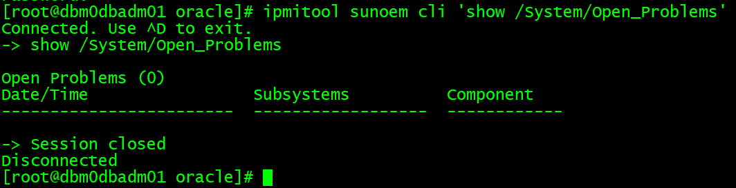 **计算节点磁盘检查 dbmcli -e list physicaldisk**

结果磁盘为normal为正常

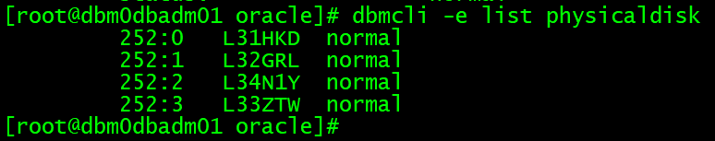

**二、存储节点硬件巡检**

存储节点硬件检查 ipmitool sunoem cli 'show /System/Open_Problems'

结果没有任何问题表示正常



存储节点磁盘检查 cellcli -e list physicaldisk

结果磁盘为normal为正常

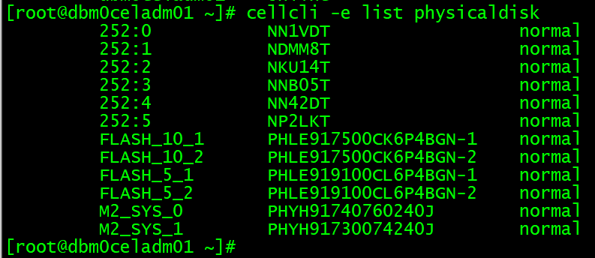

存储节点lun检查 cellcli -e LIST LUN

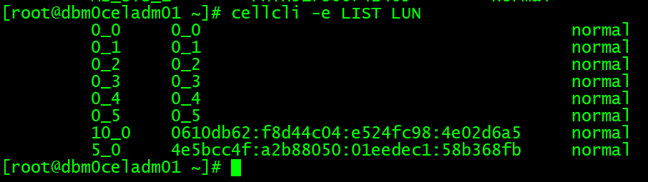

存储节点 celldisk检查 cellcli -e list celldisk

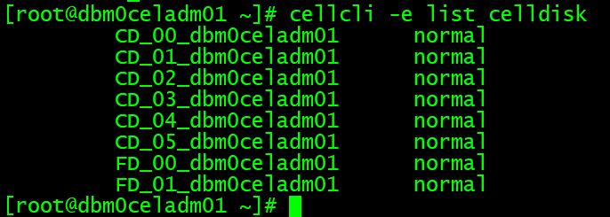

存储节点 grid disk检查 cellcli -e list griddisk

结果磁盘为normal为正常

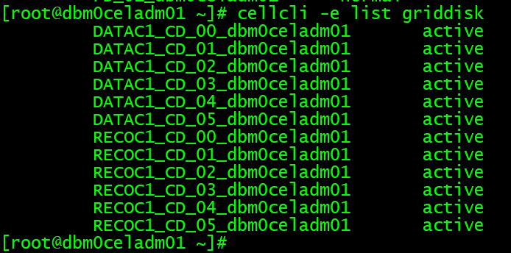

**三、操作系统目录空间建检查**

**命令如下 df -h 重点关注 / /u01 /opt目录的空间使用率在80%以下,如果达到80%则及时清理**

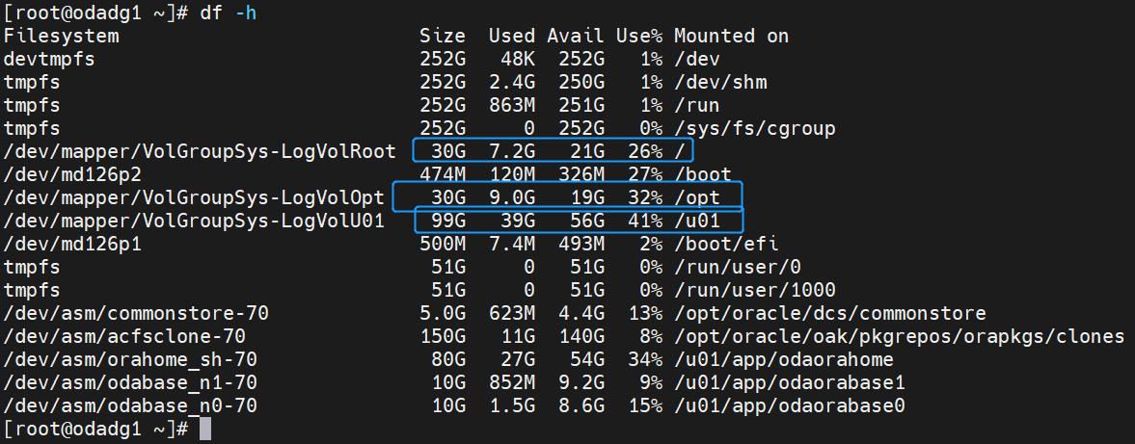

**四、磁盘组空间利用率命令行检查**

|  |
| --- |
| su - grid  asmcmd lsdg  vi asm.sh  sqlplus -S /nolog <<EOF  connect / as sysdba;  set linesize 200 pagesize 200  col path for a30  col name for a20  col rate for a20  select group_number,name,state,type,total_mb,total_mb-free_mb used_mb,free_mb,  round((total_mb-free_mb)/total_mb*100,2)||'%' rate from v\$asm_diskgroup order by total_mb desc ;  exit;  EOF  sh asm.sh |

Free_mb 比较富裕，usable_file_mb 基本是 free_mb的一半，因为是 nomarl冗余，offline disk要为0，详细见磁盘组利用率 rate%

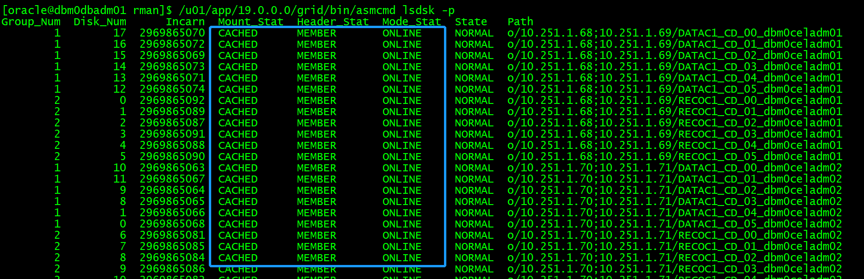

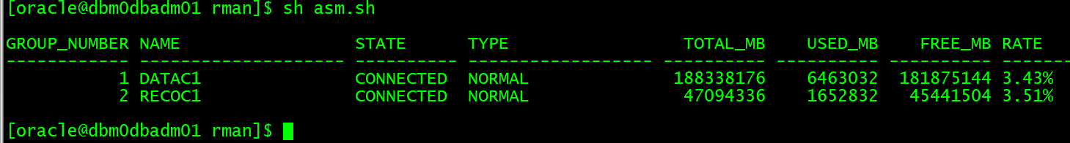

**五、集群及数据库状态检查**

**命令 su - grid**

**crsctl stat res -t**

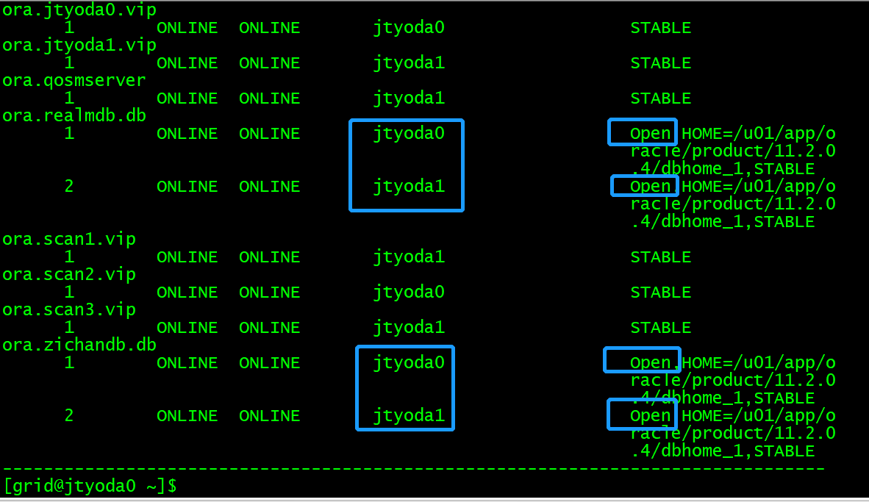

**六、表空间利用率和闪回区利用率检查**

|  |
| --- |
| vi tb.sh  sqlplus -S /nolog <<EOF  connect / as sysdba;  set linesize 100  col "TABLESPACE_NAME" for a30  col "USED_RATE" for a10  SELECT UPPER(T.TABLESPACE_NAME) TABLESPACE_NAME,T.TOTAL_BYTES_MB,  T.BYTES_MB - NVL(F.FREE_BYTES_MB, 0) USED_MB,  TO_CHAR(ROUND( (T.BYTES_MB - NVL(F.FREE_BYTES_MB, 0) ) / T.TOTAL_BYTES_MB * 100, 2),'990.99') USED_RATE,  (T.TOTAL_BYTES_MB - (T.BYTES_MB - NVL(F.FREE_BYTES_MB, 0) ) ) FREE_BYTES_MB  FROM ( select tablespace_name,ROUND(SUM(BYTES) / 1024 / 1024) BYTES_MB,  ROUND(sum(decode(AUTOEXTENSIBLE, 'YES', MAXBYTES, 'NO', BYTES)) / 1024 / 1024) TOTAL_BYTES_MB  FROM SYS.DBA_DATA_FILES GROUP BY TABLESPACE_NAME ) T ,  ( SELECT TABLESPACE_NAME, ROUND(SUM(BYTES) / 1024 / 1024) FREE_BYTES_MB  FROM SYS.DBA_FREE_SPACE GROUP BY TABLESPACE_NAME ) F  WHERE T.TABLESPACE_NAME = F.TABLESPACE_NAME(+)  ORDER BY 4 DESC;  exit;  EOF  sqlplus / as sysdba  set linesize 200 pagesize 200  select * from v$flash_recovery_area_usage; |

表空间使用率如果达到80%或者90%以上要扩展表空间

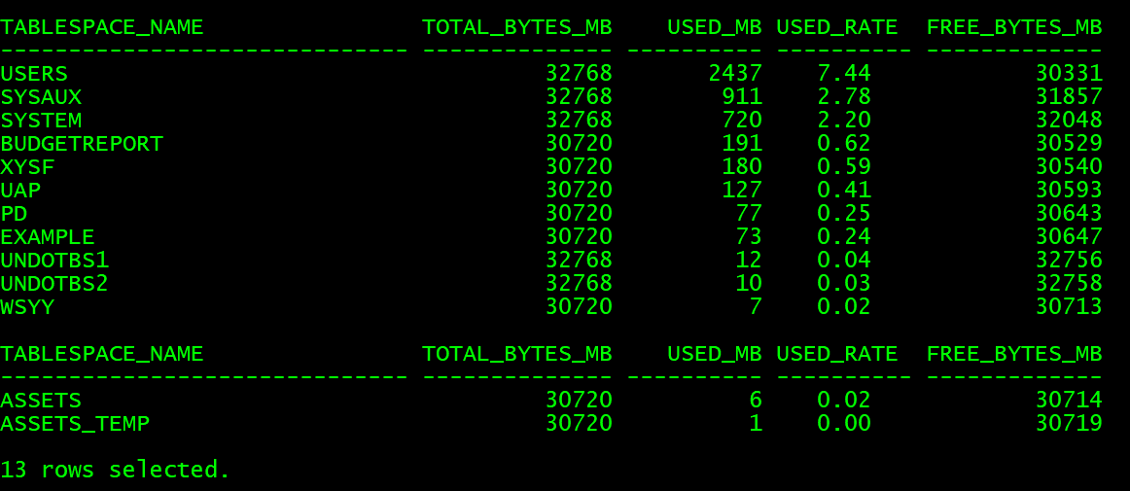

闪回区利用率要低于50%，否则要及时清理归档。

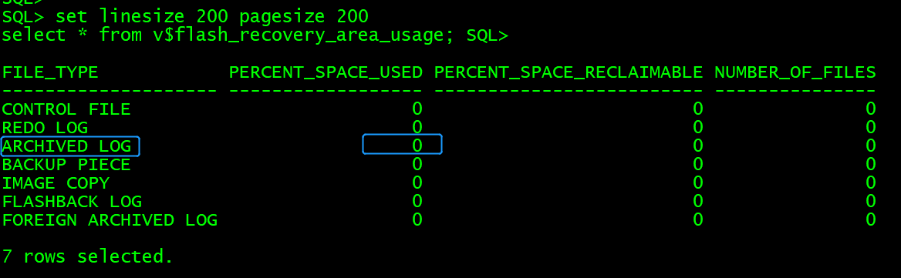

**七、RMAN备份状态检查**

|  |
| --- |
| **su - oracle**  **rman target /**  **list backup summary;** |

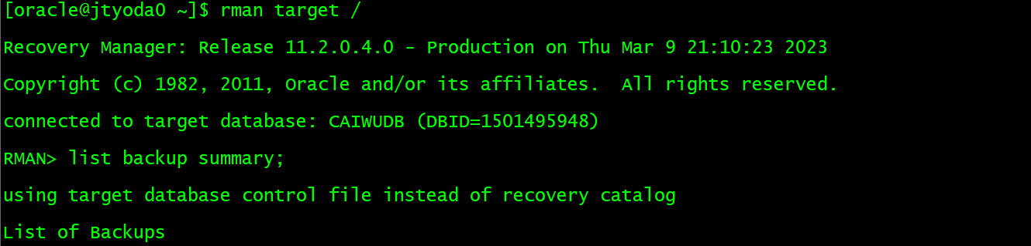

备份集显示时间和备份标签的日期搓。

